TOPLANTI TUTANAĞI
Konu | 5 Mayıs Uluslararası Ebeler Günü Etkinliği “Kriz Yönetiminde İnovatif ve Sanat Temelli Ebelik”
Tarih | 05.05.2025
Saat | 10:30-12:30
Yer | Çevrimiçi-Yüzyüze

GÜNDEM
5 Mayıs Uluslararası Ebeler Günü Etkinliği “Kriz Yönetiminde İnovatif ve Sanat Temelli Ebelik” başlıklı panel için gündem maddeleri aşağıdaki şekli ile sıralanmıştır:
- Uluslararası Ebelik Günü Kutlama Programı için panel toplantısı oluşturulması,
- Ebelik Bölümü öğretim üyeleri ve öğrencilerine panelin duyurulması,
- Paneldeki konuşmalar için dış kurumdaki Ebelik Bölümü Öğretim Üyelerinin davet edilmesi: İstanbul Üniversitesi-Cerrahpaşa Doç. Dr. Hüsniye Dinç Kaya; Kafkas Üniversitesi Dr. Öğretim Üyesi Merve Lazoğlu; Bilecik Şeyh Edebali Üniversitesi Arş. Gör. Dr. Merve Sezer Yıldız,
- Panel sonrası, davetli öğretim üyelerinin teşekkür belgelerinin verilmesi.

TOPLANTI KARARLARI
KARAR 1:
- Uluslararası Ebelik Günü Kutlama Programı 5 Mayıs Uluslararası Ebeler Günü Etkinliği “Kriz Yönetiminde İnovatif ve Sanat Temelli Ebelik” başlıklı panel toplantısı yüz yüze ve çevrimiçi olarak oluşturuldu.

KARAR 2:
- Ebelik Bölümü öğretim üyeleri ve öğrencilerine panel duyuruldu.
- Panelin toplantı linki paylaşıldı.
- Panelin fakülte web sitesi ve sosyal medya hesabından duyurusu paylaşıldı.

KARAR 3:
- Paneldeki konuşmalar için dış kurumdaki Ebelik Bölümü Öğretim Üyelerinin davet edildi.
- Panel sonrası, davetli öğretim üyelerinin teşekkür belgeleri bölüm adına takdim edildi.

Toplantıya ait görseller aşağıda paylaşılmıştır:
Toplantı Link:
https://teams.microsoft.com/l/meetup-join/19%3ameeting_MjY0ZWEzMjEtNTNiNC00NjU0LWE3NjQtNjkzZjc5ZDQ4NTQ3%40thread.v2/0?context=%7b%22Tid%22%3a%2297901967-d3cb-46d5-a87e-d476a38d6b3e%22%2c%22Oid%22%3a%22cfa41d71-5d79-4d65-a8e8-e977c7b212e4%22%7d

Toplantı Kimliği: 383 894 253 601 5
Geçiş kodu: Jg7Aq9yX

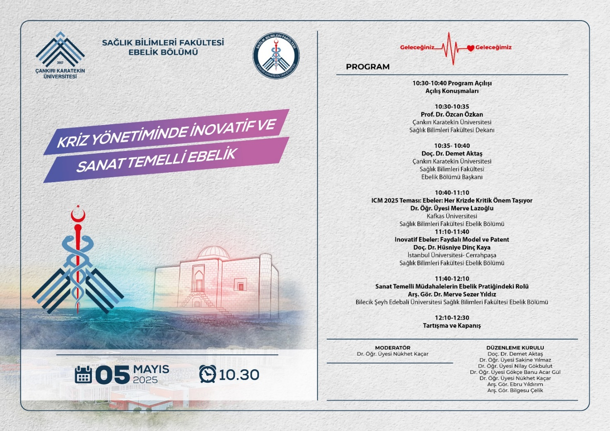

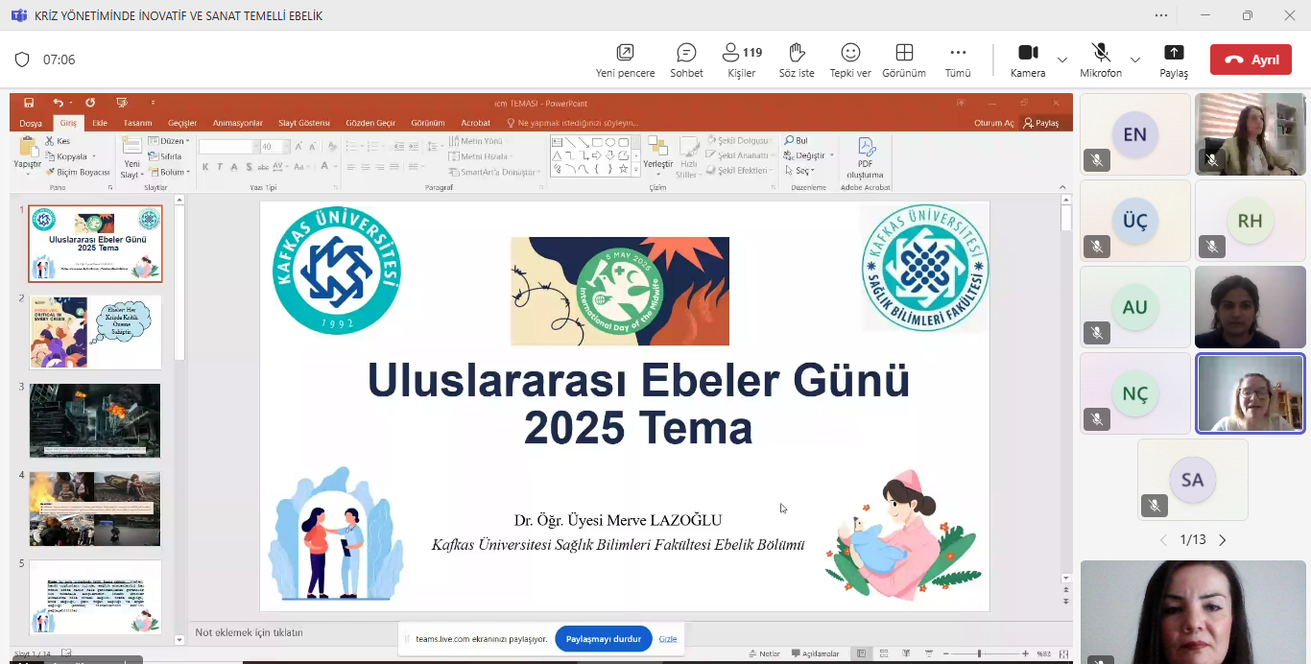

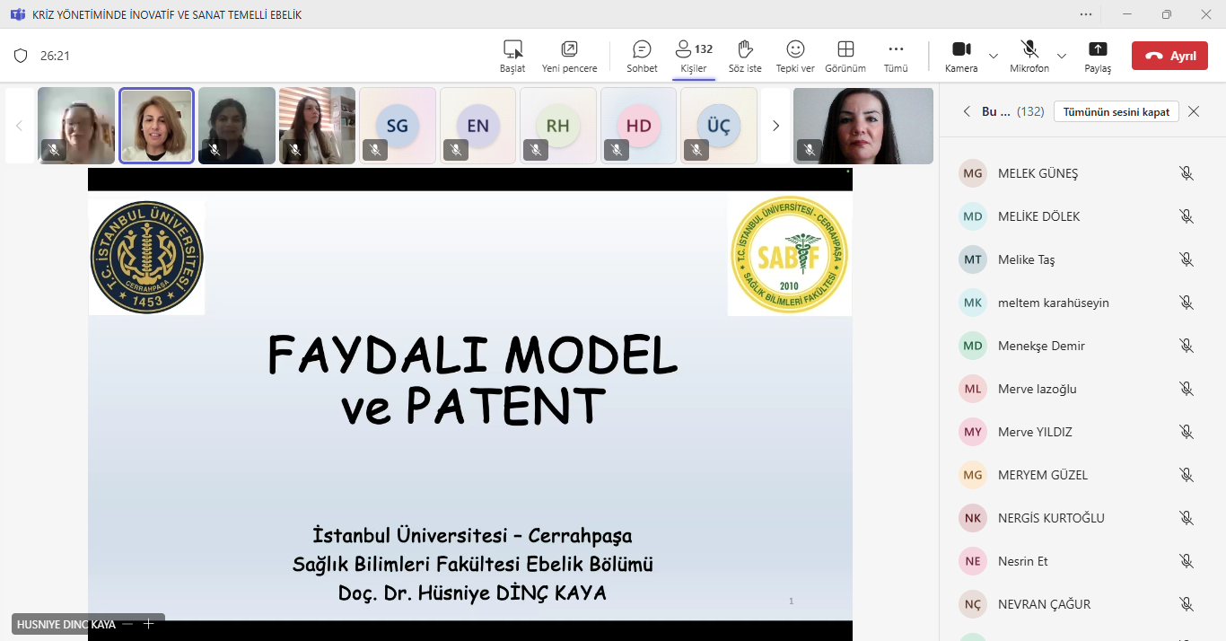

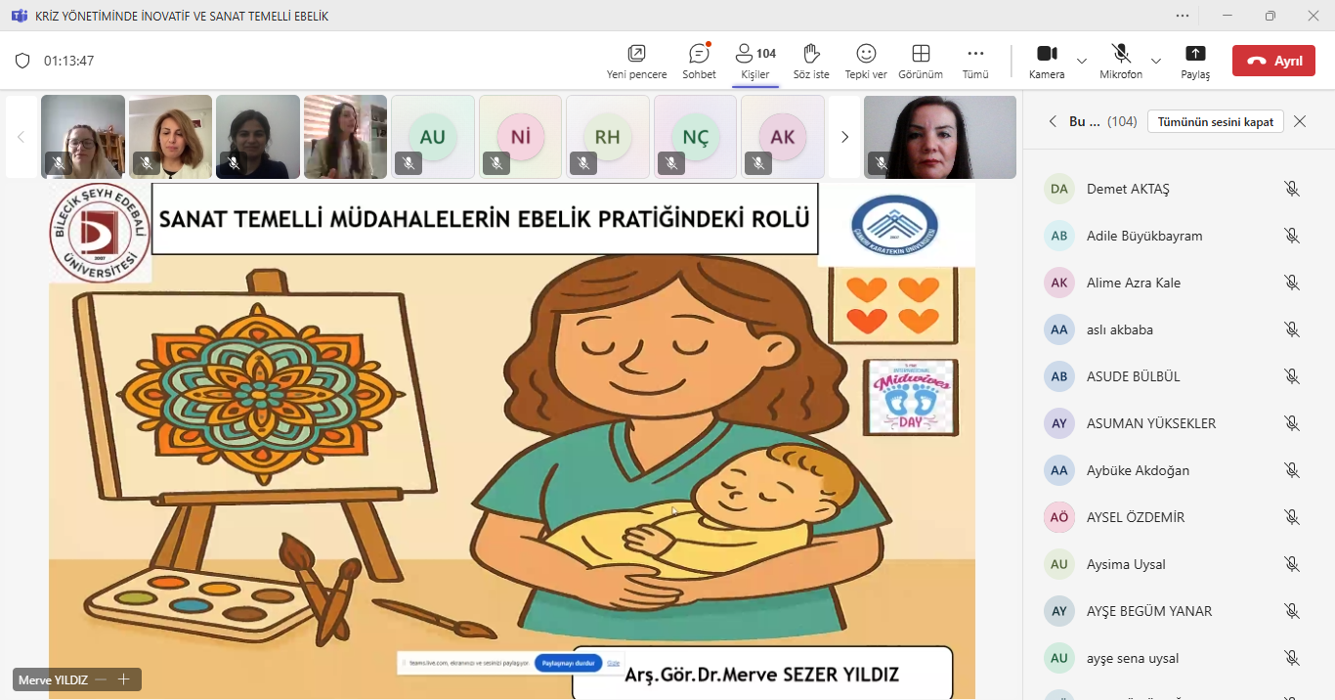

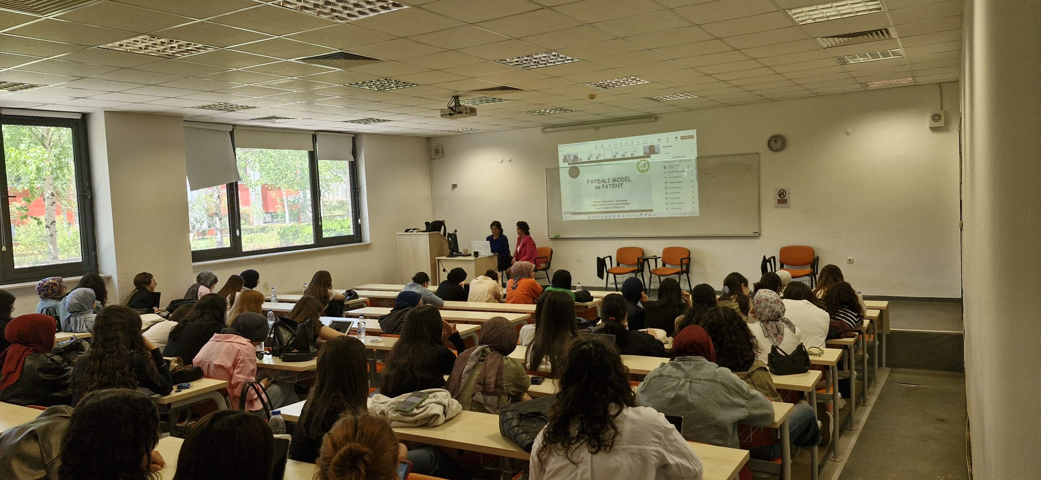

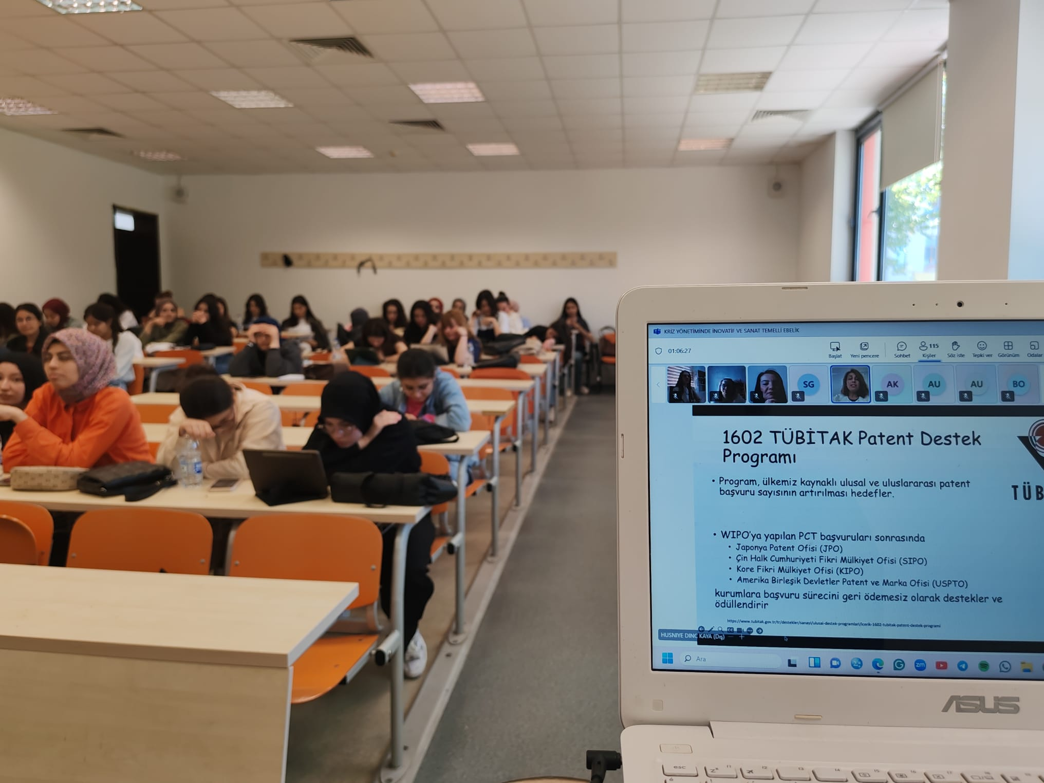

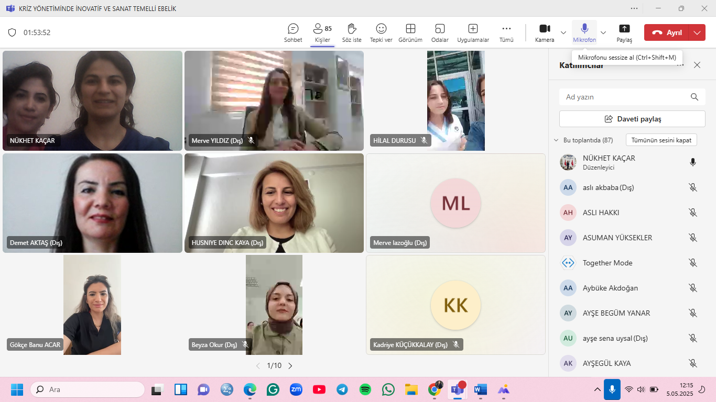

Adı Soyadı | Demet AKTAŞ | Adı Soyadı | Sakine YILMAZ | Adı Soyadı | Nilay GÖKBULUT
Unvanı | Doç. Dr. | Unvanı | Dr. Öğr. Üyesi | Unvanı | Dr. Öğr. Üyesi
İmza |  | İmza |  | İmza

Adı Soyadı | Gökçe Banu ACAR GÜL | Adı Soyadı | Nükhet KAÇAR | Adı Soyadı | Ebru YILDIRIM
Unvanı | Dr. Öğr. Üyesi | Unvanı | Dr. Öğr. Üyesi | Unvanı | Ar. Gör.
İmza |  | İmza |  | İmza

Adı Soyadı | Bilgesu Çelik
Unvanı | Ar. Gör.
İmza

